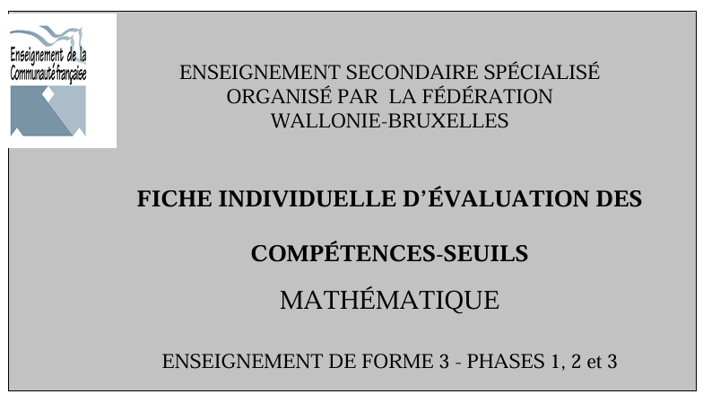
Nom de l’élève : ………………………………
Prénom de l’élève : ………………………………
Date de naissance : ………………………………
Phase :
- Secteur professionnel : ………………………………
- Groupe professionnel : ………………………………
- Métier : ………………………………

Année scolaire | Nom du professeur | Phase
 |  |  | Eval.1 |  | Eval.2 |  | Eval.3 |  | Bull.
 | N101 Lire tout nombre composé de 3 à 6 chiffres
N102 Écrire sous la dictée tout nombre composé de 3 à 6 chiffres
< 100 par un nombre < 10
 | N103 Comparer deux nombres composés de 3 à 6 chiffres
 | N104 Classer 5 nombres (de 3 à maximum 6 chiffres) en ordre croissant et décroissant
 | N105 Calculer la somme de deux nombres
 | N106 Calculer la différence de deux nombres <1000
 | N107 Dans les tables de multiplication, repérer le produit de deux nombres < ou = à 10
 | N108 Calculer le produit d’un nombre < 1000 par un nombre < 10
 | N109 Écrire le produit d’un nombre par 10, 100, 1000
 | N110 Repérer, dans les tables de multiplication, le quotient d’un nombre x par a ou b tel que X= a . b avec a et b < ou = à 10
 | N111 Calculer le quotient d’un nombre < 100 par un nombre < 10
 | Q101 Reconnaître des nombres décimaux dans une liste donnée
 | Q102 Encadrer un nombre rationnel comportant au plus deux décimales, entre 2 nombres naturels consécutifs
 | Q103 Représenter sur un disque ou un rectangle une fraction n/m dont le numérateur et le dénominateur sont < ou = à 10 et dont n est < ou = à m
 | Q104 Identifier sur un disque ou un rectangle une fraction n/m dont le numérateur et le dénominateur sont < ou = à 10 et dont n est < ou = à m
 | Q105 Calculer la somme de deux nombres dont la partie décimale comporte au plus 2 chiffres
 | Q106 Calculer la différence de 2 nombres dont la partie décimale comporte au plus 2 chiffres.
 | G101 Mesurer la longueur d’un segment de droite au moyen d’une latte graduée ben cm et mm
 | G102 Dessiner un segment de droite dont on donne la mesure en cm et mm
 | G103 À l’aide d’une latte graduée, construire le milieu d’un segment de droite dont la longueur est exprimée en un nombre entier de cm
 | G104 Reconnaître des droites perpendiculaires
 | G105 Reconnaître des droites parallèles
 | G106 Reconnaître un triangle
 | G107 Reconnaître un carré
 | G108 Reconnaître un rectangle
 | G109 Reconnaître un disque
 | G110 Reconnaître un angle droit
 | G111 Reconnaître un angle aigu
 | G112 Reconnaître un angle obtus
 | G113 En utilisant un quadrillage et une latte, construire un carré dont on donne la mesure de la longueur du côté
 | G114 En utilisant un quadrillage et une latte, construire un rectangle dont on donne la mesure des dimensions
 | S101 Lire l’heure indiquée par une montre analogique
 | S102 Lire l’heure indiquée par une montre digitale (h : min)
 | S103 Lire et repérer une date sur un calendrier
 | S104 Lire et repérer un prix
 | S105 Lire une température sur un thermomètre
 | S106 Calculer le périmètre d’un carré
 | S107 Calculer le périmètre d’un rectangle
 | S108 Lire un graphique, un diagramme
 |  | Eval.1 |  | Eval.2 |  | Eval.3 |  | Bull.
N201 Lire tout nombre composé de 7 à 9 chiffres
N202 Écrire sous la dictée tout nombre composé de 7 à 9 chiffres
N203 Comparer deux nombres en utilisant <,>,=
N204 Calculer la somme de plusieurs nombres
N205 Calculer la différence de deux nombres < ou = à 10000
N206 Calculer le produit d’un nombre de deux nombres : multiplicateur < 100 et multiplicande composé de 3 à 6 chiffres maximum
N207 Reconnaître un nombre divisible par 2, 5, 10, 100
N208 Résoudre un problème simple en choisissant l’opération adéquate
N209 Résoudre un problème simple où interviennent plusieurs opérations
Z201 Écrire des nombres appartenant à [–20, 20] sur une latte graduée munie du repère (0, 1)
Q201 Calculer la somme de deux nombres dont la partie décimale comporte au plus 5 chiffres
Q202 Calculer la produit d’un nombre dont la partie décimale comporte au plus 2 chiffres, par un nombre naturel inférieur à 10
Q203 Multiplier un nombre par 10, 100, 1000
Q204 Calculer le quotient par défaut à 0,01 près, d’un nombre naturel <1 000 par un nombre naturel inférieur à 10
Q205 Diviser un nombre par 10,100,1000
Q206 Utiliser ½, ¼, 1/5, 1/10 pour déterminer une fraction d’un nombre naturel donnée
Q207 Calculer le pourcentage d’un nombre naturel donné
G201 À l’aide d’une latte graduée en cm et mm, construire le milieu d’un segment de droite donné
G202 Utiliser un compas pour construire un cercle dont la mesure du rayon et le centre sont donnés
G203 Au moyen d’une latte et d’un compas, construire le milieu d’un segment de droite
G204 En utilisant une latte et une équerre, construire la perpendiculaire à une droite donnée en passant par un point donné
G205 En utilisant une latte et une équerre, construire la parallèle à une droite donnée en passant par un point donné
G206 Identifier les sortes de triangle
G207 Identifier les sortes de quadrilatères
G208 En utilisant une latte et une équerre, construire un rectangle dont on donne la mesure des dimensions et un carré dont on donne la mesure de la longueur du côté
G209 Tracer une hauteur d’un triangle donné
G210 Calculer les dimensions réelles d’une figure reproduite à une échelle donnée
S201 Déterminer l’heure qu’il sera quand on additionne une durée donnée à une heure donnée
S202 Les mesures de longueur pour des conversions simples (km, m, cm, mm)
S203 Calculer le périmètre d’un polygone
S204 Utiliser les mesures de masse pour des conversions simples (t, kg, g)
S205 Utiliser les mesures de capacité pour des conversions simples (l, dl, cl, ml)
S206 Interpréter un tableau de nombres, un graphique, un diagramme

 | Eval. 1 | Eval.2 | Eval.3 | Bull.
N301 Calculer le quotient de 2 nombres (diviseur < à 10 et dividende de 6 chiffres maximum
Z301 Comparer 2 nombres appartenant à [–100 , 100]
Q301 Calculer la somme de 3 à 5 nombres dont la partie décimale comporte au plus 3 chiffres
Q302 Transposer l’écriture fractionnaire et l’écriture décimale
Q303 Calculer le produit d’un nombre dont la partie décimale comporte au plus 2 chiffres, par un nombre naturel compris entre 10 et 100
Q304 Calculer le quotient d’un nombre rationnel positif par un nombre naturel < 10
Q305 Utiliser 1/2, 1/3, 1/4, 1/5, 1/8, 1/10 et les multiples de ces différentes fractions pour déterminer une fraction d’un nombre naturel donné
Q306 Résoudre des problèmes de proportionnalité directe
Q307 – Résoudre des problèmes où interviennent plusieurs opérations
G301 Mesurer l’amplitude d’un angle inférieur à 180°
G302 Construire un angle inférieur à 180°
G303 Reconnaître un cube, un parallélépipède, une pyramide, un cylindre, un cône, une sphère
S301 Déterminer l’heure qu’il sera quand on soustrait une durée donnée à une heure donnée
S302 Calculer la durée séparant 2 heures données
S303 Utiliser les mesures d'aires (m², dm², cm²) pour des conversions et des applications simples
S304 Calculer l'aire d'un carré dont on connaît la mesure du côté
S305 Calculer l'aire d'un rectangle dont on connaît les mesures de la longueur et de la largeur
S306 Calculer l’aire d’un triangle dont on connaît la mesure de la longueur d’un côté et la mesure de la hauteur relative à ce côté
S307 Déterminer l’aire d’une figure complexe en la décomposant en triangle(s), rectangle(s), carré(s)
S308 Utiliser les mesures de volume (m³, dm³, cm³) pour des conversions simples
S309 Calculer le volume d’un cube et d’un parallélépipède
S310 – Représenter des données sur un graphique, un diagramme

